思政教育支撑材料
上海震旦职业学院多形式、多渠道开展集中学习和自主学习，通过集体学习、专题党课、红色寻访、组织生活会、走访慰问、志愿服务等活动，坚持“走出去”和“现场学”相结合、“主阵地”与“多渠道”相结合，切实提升党史学习教育实效。
1、加强党史教育，坚定理想信念
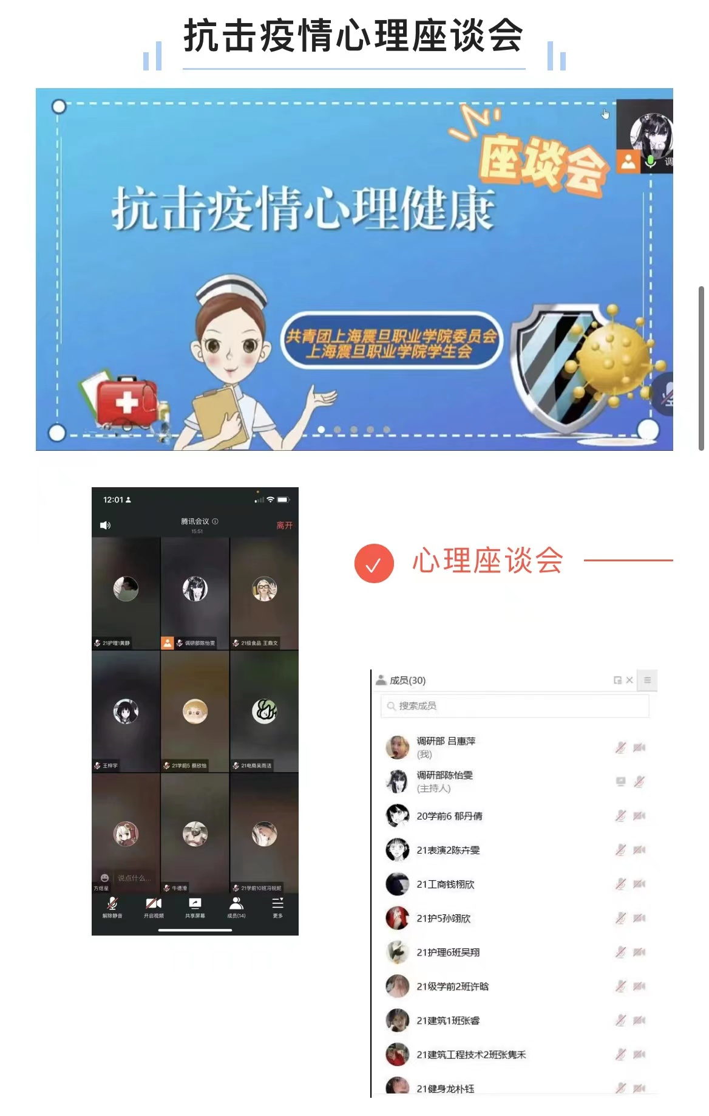
以学习贯彻习近平新时代中国特色社会主义思想、党的二十大精神为核心，举办了“百年团史·青春讲述”100个团史故事征集、“喜迎二十大 永远跟党走 奋进新征程”诵读大赛、“喜迎二十大 永远跟党走 奋进新征程”微团课大赛、“追忆红色经典，感悟时代之音”红色配音大赛、云端“喜迎二十大、永远跟党走、奋进新征程”庆祝建团100周年主题团日活动、五四师生云座谈会、“喜迎二十大 永远跟党走 奋进新征程”五四云端歌会、“忆百年团史·谱青春华章”团史知识竞赛、“学习二十大 永远跟党走 奋进新征程”主题微团课大赛等系列主题活动，开展《习近平与大学生朋友们》座谈会、《论党的青年工作》、《百团知百年》专题学习交流会，活动二十余场，覆盖全校149个基层团支部、6000余名青年学生，广大学子在学、思、践、悟中强信念、跟党走。在组织系列主题活动中，获奖颇丰，2021年，21学前教育8班荣获微团课大赛三等奖；2022年，21学前1班、21大数据与会计1班荣获微团课大赛二等奖，21学前5班荣获微团课大赛三等奖；2023年，21学前2班荣获微团课大赛三等奖。在上海市博看杯诵读大赛中，2021年，20学前12班林高铭荣获三等奖；2022年，21表演1班林旭东荣获二等奖。
- 开拓学习平台，扎实开展理论宣讲
将党史学习教育自学和集中学习结合起来，围绕学习“党的青年运动史”“建团100周年大会精神”“新时代伟大成就”“党的二十大精神”等四个专题以及“习近平与大学生朋友们”，共计开展四十余场专题学习，加强学生骨干自身思想政治教育，自觉做共产主义远大理想和中国特色社会主义共同理想的坚定信仰者和忠实实践者。
校团委在马克思主义学院、党委宣传部的指导下，推荐优秀学生骨干组建“先声”党史理论宣讲团，紧密联系00后大学生的思想实际，围绕习近平总书记关于青年工作的重要思想和关于教育的重要论述、庆祝建团100周年、学习宣传贯彻党的二十大等主题，引导广大青年学生深入、系统地学习党的光辉历史，坚定跟党走的坚定信念，目前已开展宣讲活动47场，参与学生人数达80人，宣讲覆盖人员3000余人。
- 笃行致远，实践检验学习成果
积极搭建社会实践平台，引导震旦青年立足党的百年历史新起点，围绕全面建设社会主义现代化国家新征程，通过阅读文献、理论宣讲、参观考察、志愿服务、走访调研等多形式的社会实践活动，采取线上线下相结合的方式，积极参与疫情防控、红色大寻访、乡村振兴、城市建设和社会治理等社会实践活动，在躬身实践中培养本领、增强责任担当意识。
2021年校团委、各学院围绕“学党史、强信念、跟党走”主题，共计开展了6项校级立项社会暑期实践项目，包括“追寻红色足迹·情系革命圣地”延安党史学习实践（2021年三下乡社会实践活动全国推荐重点团队）、脱贫攻坚“浙”件事国情观察、“寻梦原点·启航新征程”红色专项、职业人群职业健康素质调查、上海乡村“非遗”文化发展情况调研、上海乡村民宿发展情况调研（市农业农村委员会立项）以及院级专业见实习等项目，参与人数达700余人。
2022年暑期，校团委、各学院围绕“喜迎二十大 永远跟党走 奋进新征程”主题，共计开展了11项校级立项社会暑期实践项目，加大规模开展“三下乡”、“返家乡”、社区报到等实践活动，积极拓宽社会实践项目覆盖面，参与人数达1000余人。其中“青春献礼二十大，筑梦强国新时代——上海震旦职业学院先声党史理论宣讲团普及宣讲进校园、进社会、进云托班”为2022年三下乡社会实践活动全国推荐重点团队。
2023年暑假，校团委、各学院围绕“学习二十大 永远跟党走 奋进新征程”主题，共计开展了19项校级立项社会暑期实践项目，加大规模开展“三下乡”、“返家乡”、社区报到等实践活动，积极拓宽社会实践项目覆盖面，参与人数达900余人。其中“学习二十大、永远跟党走、奋进新征程”、“大手牵小手，禁毒防艾一起走”、“探寻红色文化，传承革命精神”三个项目为2023年三下乡社会实践活动全国推荐重点团队。

